КВЕСТ на уроках української мови

Гра – це іскра,
яка запалює вогник допитиливості.
В.Сухомлинський

Якось зацікавився фінською системою освіти й почав переглядати відеоролики в YouTube, аби мати уявлення, чому ж її, тобто фінську освіту, так хвалять. Приємно вразила поведінка дітей на уроках: вони досить вільно почуваються, не сидять за партами, „чемно склавши руки”, і не водять головою за вчителем. Діти працюють то в групах, то якийсь хлопчак або дівчина сидить віддалік, заглибившись у читання, то кілька дітлахів ходять класом і наче щось просто собі розглядають.
Подумалось тоді: „Але ж не може бути, щоби такий рух у класі був неорганізований, мусить же проходити навчання! Як же фінські вчителі досягають цього: аби діти і вчилися, і разом з тим цей процес відбувався у цікавій ігровій формі?”
На деякий час захотілося спробувати себе в ролі фінського вчителя: чи зможу так організувати навчання на уроці, щоби діти не сиділи весь час за партою, а цілеспрямовано рухалися в кабінеті, підходили до книжок, словників, розглядали вазони, інші предмети, питали один в одного – і це не буде заборонюватися, а навпаки – стимулюватиметься! Ідея ще тільки народжувалася в голові, а вже стало зрозуміло, що підготовчої роботи в мене буде предостатньо. Та головне бажання й віра – вони, як ми знаємо, гори рухають.
Отак і виникла ідея квесту на уроці. Благо, перед тим роками, від самого початку роботи в школі, цікавився завданнями з ключами, які вперше побачив у підручнику з рідної мови для 5-го класу І.П.Ющука. Потім і сам почав складати їх – набралося багатенько з різних тем, особливо з лексикології, фонетики й морфології. Вирішив об’єднати кілька завдань у одну групу й зробити КВЕСТ. Самі ж завдання „приховати” в різних місцях класу – щоби діти, виконавши перше, йшли шукати наступне. А приховати можна у вазі, у шухляді стола, в тумбі, у „Кобзарі”, в якомусь там словнику… А ще, аби поповнювати лексичний запас, ввів до завдань із ключем додаткові: виписати значення виділеного слова, дізнатися про нього із Вікіпедії. Це означає, що повинні взяти тлумачний словник, знайти слово (пригадати алфавіт) і виписати; якщо мають доступ – зайти в Інтернет. Вважаю знахідкою використання у квесті ребусів, які сам же й розробляю (потім ділилися діти враженням й казали, що ребуси є ніби родзинкою гри).
Та це для однієї групи – на два-три учні. А що робитимуть інші? З ними скоріш за все треба працювати фронтально. Та мені тоді хотілося все й відразу. Тому й поставив собі за мету розробити завдання квесту для п’ти чи шести команд – тобто на 15-16 учнів! Закінчувалося літо, ще уроків не було, азарту багато, тому поставленої мети таки досягнув – створив КВЕСТ на кілька команд, розрахований на перші уроки з теми „Повторення вивченого в попередньому класі”. От тоді, до речі, зрозумів: якщо фінським учителям платять по 5-6 тисяч євро на місяць, то як же вони на ті гроші працюють, як багато працюють! Ні, я не шкодував, що звалив на свої плечі таке завдання – потім бачив, як дітям подобається після кількох уроків сидіння на одному місці ходити класом й не переживати, що тебе за це сваритимуть. Боявся, що буде шум в кабінеті (воно спочатку так і було, поки діти ввійшли у курс справи), але згодом хлопці й дівчата самі ж контролювали, аби всі спілкувалися пошепки. Коли щось не знають, треба ж запитати: можна в учителя, а можна і в сильнішого учня – і це цілком логічно сприймається. Учився я, училися діти – і ми раділи, що навчальний рік почався не буденно, не хаотично, а з цікавої роботи.
З того часу минуло майже два роки. Ми пройшли вже не одни квест. Звичайно, зайве відкинулося; зрозумів, що не треба на урок давати надто багато завдань – достатньо три-чотири, інакше не буде часу на підведення підсумків. Не обов’язково залучати до квесту весь клас. Тепер можу зробити завдання чи не до будь-якої теми з української мови. На жаль, на літературі ця форма роботи, на мою думку, можлива або з кількома учнями, або за межами кабінету. Десь прочитав у Інтернеті, що добре було б створити для квесту „легенду” (це я так для себе назвав) – тобто навіщо проходити квест: щось сталося, ви заблукали, вам треба знайти… Мені це нагадало „Код да Вінчі” Дена Брауна. І справді, коли створив легенди для кожної команди, дітям стало цікавіше проходити гру.
Думаю, що, ознайомившись зі структурою мого КВЕСТу, педагоги зрозуміють його суть… Зазначу із досвіду проведення: така форма роботи дітям дуже подобається, вони згодом неодноразово запитують: „А коли знову буде квест?”. Але слід і застерегти: для проведення гри необхідна надзвичайно велика підготовча робота – як із завданнями, так і з організацією класу.

Василь Костюк,
вчитель-методист
Івано-Франківської ЗШ №25
КВЕСТ
Тутті-фрутті,
або всяка всячина
Це завдання на одну команду (2-3 учні). Щоб задіяти 15-16 дітей, тобто весь клас, звичайно, аналогічні завдання треба розробляти для всіх або цілому класові давати однакові – і тоді можна влаштувати змагання, хто швидше пройде КВЕСТ.

Ви потрапили в одну з мусульманських держав. Як і в християнстві, там так само не бажано згадувати даремно нечисту силу. Яке ж слово табуйоване в ісламі. Про це дізнаєтеся, пройшовши КВЕСТ.

Перше завдання дає вчитель.
1.Запишіть слова у дві колонки:
1 – українські, 2 – запозичені.
Усякий, довго, звичай, абревіатура, бейсбол, кішка, езерин, єзуїт, встань, йти, сьорбати, дует, згадую, правда, листок, іберієць, взяти, ліміт, овертайм, десять.
Ключ: з дугих букв прочитаєте приказку.
Передостання буква ключа – випишіть її на полях.
Наступне завдання – у правій шухляді старого стола.

2. Випишіть слова у три колонки:
1 – ж.р., 2 – с.р., 3 – ч.р.
Обеліск, олово, огорожа, нутрія, метро, зодіак, яйцеїд, оцінка, нумерація, омолодження, око, олімпіада, якут, шимпанзе, письмо, цифра.
Ключ: з других букв прочитаєте назви етнічних груп, які населяють Прикарпаття.
12-та буква ключа – випишіть її на полях.
Наступне завдання – на великому лимоні.

3. Випишіть іменники за відмінами: І в, ІІ в, ІІІв, ІVв.
(Увага! Тут є іменники, що не належать до жодної відміни).
Анна, Неля, ежекція, ізолятор, каченя, злість, любов, вченість, ревність, знать, край, лама, артерія, етика, кума, зонд, Ізраїль, сани, черговий, дикість, джинси, зйомка, племʼя, змінність.
Ключ: з других букв І, ІІ, ІІІ відмін прочитаєте прислівʼя.
13-та буква ключа – випишіть її на полях.
Наступне завдання у найбільшому „Кобзарі”, де вірш „Заповіт”.

4. Ребус – шоста буква – виписуємо її на полях.
Наступне завдання – у нижній шухляді вчительського стола.
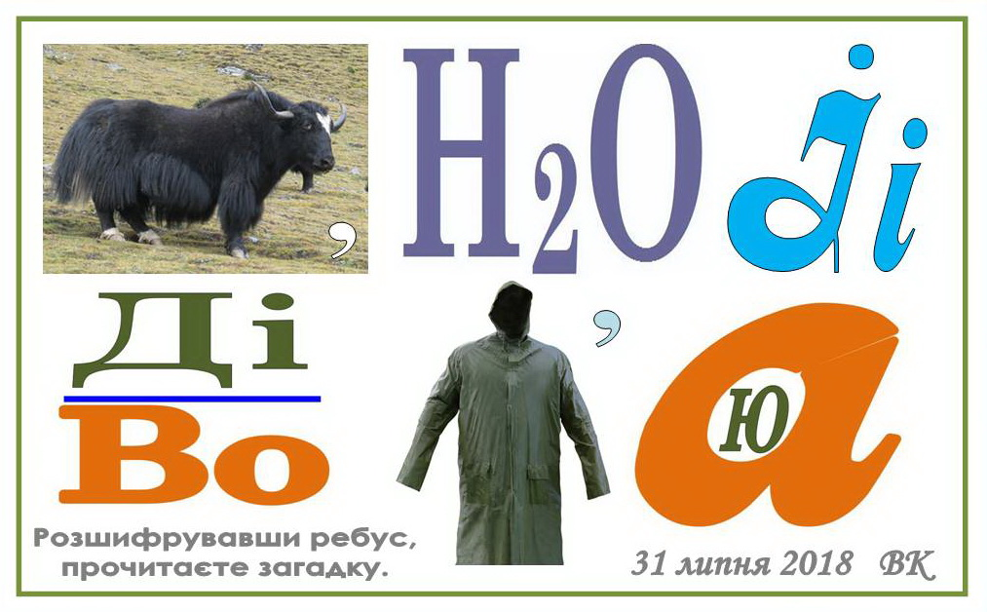
5. Розташуйте слова за алфавітом.
Обходити, лад, обмолот, Лесине, лящ, негода, невроз, лій, молоко, натиск, мус, невдача.
Ключ: з останніх букв друга частина прислів’я „Треба знати… ”
Перша буква в останньому слові ключа – виписуємо її на полях.
Із букв складіть слово, його значення випишіть із тлумачного словника.
Вітаю, ви пройшли КВЕСТ!

Як же ж створити КВЕСТ?
Для цього краще вибирати незнайоме слово, щоби, пройшовши гру до самого кінця, не можна було здогадатися його значення.
Вибираємо слово, яке треба розгадати у КВЕСТі: í б л і с

- Запишіть слова у дві колонки:

українські | запозичені
уСякий | аБревіатура
дОвго | бЕйсбол
зВичай | еЗерин
кІшка | єЗуїт
вСтань | дУет
йТи | іБерієць
сЬорбати | лІміт
зГадую | оВертайм
пРавда
лИсток
вЗяти
дЕсять
Ключ (з других букв): СОВІСТЬ ГРИЗЕ БЕЗ ЗУБіВ. Беремо переостанню букву – І – виписуємо її на полях.

- Випишіть слова у три колонки:

Жіночий рід | Середній рід | Чоловічий рід
оГорожа | оЛово | оБеліск
нУтрія | мЕтро | зОдіак
оЦінка | оМолодження | яЙцеїд
нУмерація | оКо | яКут
оЛімпіада | пИсьмо | шИмпанзе
цИфра
Ключ (з других букв): ГУЦУЛИ, ЛЕМКИ, БОЙКИ.
Беремо 12-ту букву – Б – виписуємо її на полях.

- Випишіть іменники за відмінами:

І відміна | ІІ відміна | ІІІ відміна | ІV відміна
АНна | іЗолятор | зЛість | каченя
НЕля | кРай | лЮбов | плем’я
еЖекція | зОнд | вЧеність
лАма | ІЗраїль | рЕвність
аРтерія |  | зНать
еТика |  | дИкість
кУма |  | зМінність
зЙомка
Ключ (з других букв 1,2,3 відмін): НЕ ЖАРТУЙ З РОЗЛЮЧЕНИМ. Беремо 13-ту букву – Л – виписуємо її на полях.

4.Ребус: ЯК – забираємо останню букву; формула води – ВОДА; і; на ВО ді: ПЛАЩ – забираємо останню букву; в букві А буква Ю – ваю. Беремо 6-ту букву – виписуємо її на полях.
Я вода і на воді плаваю.

5.Розташуйте слова за алфавітом:
лад, Лесине, лій, лящ, молоко, мус, натиск, невдача, невроз, негода, обмолот, обхопити.
Ключ (з останніх букв): ТРЕБА ЗНАТИ… ДЕ Й ЩО СКАЗАТИ –
перша буква в останньому слові ключа – С – виписуємо на полях.

Звичайно, можна ускладнити завдання для сильніших учнів. Наприклад, ввести слово в речення й зробити повний синтаксичний розбір; виписати в одному із завдань значення якогось слова; пригадати фразеологізми із словом; зробити морфологічну чи фонетичну характеристику…
Василь Костюк

